理论作业

(1)课本习题9.3
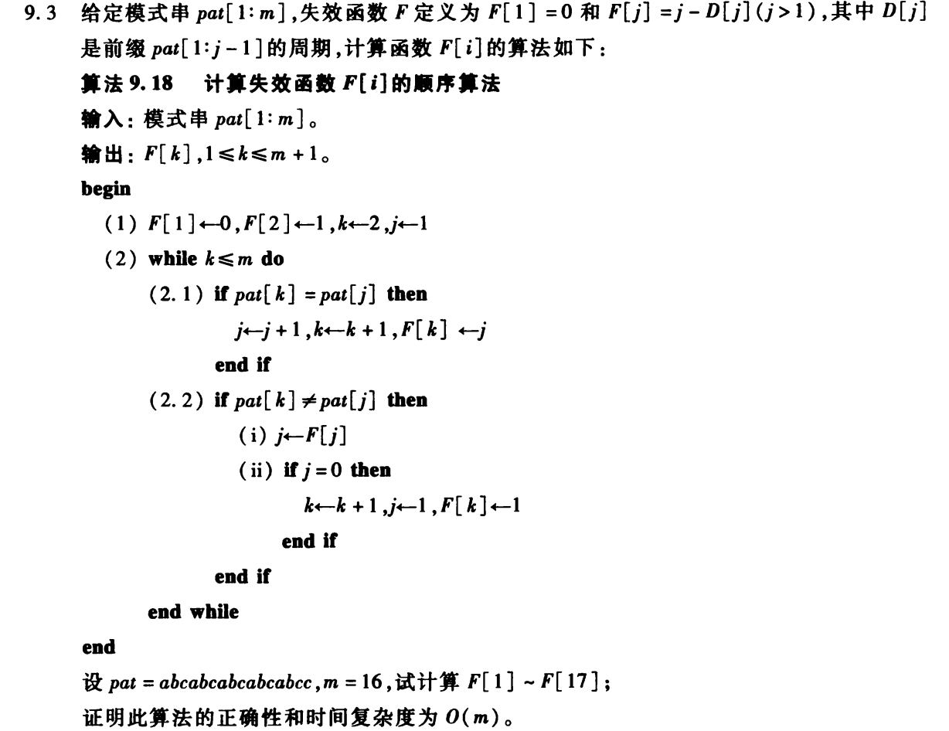

(2)课本习题9.9

